贴近学生，教学相长
——泰山小学第五周语文教研活动
金风送爽，细雨带走了夏日的烦躁，9月28日下午，泰山小学语文组研讨活动如期举行。本次活动由二年级的周瑜婷和四年级的蒋丹两位老师执教。
第一节课，周老师领着二年级的小朋友们一起走进《小鹰学飞》，教学环节设计新颖，采用简笔连环画的方式帮助孩子理清了故事脉络，并请学生配音激发了学生的学习兴趣。在此基础上，周老师采用多种形式识字，关注学生所得，整节课扎实有效。
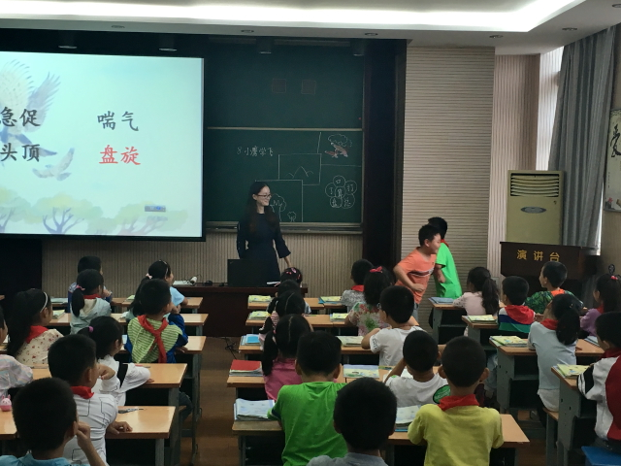
第二节课，蒋老师引着四年级的学生沐浴了一场《桂花雨》。从闻花香、摇花乐、思乡情三个板块，紧扣一个主题来进行。课上，孩子们沉浸在蒋老师创设的情境中，在愉悦的氛围中发挥了丰富的想象力和语言表达能力，感悟文章的内涵也就水到渠成。
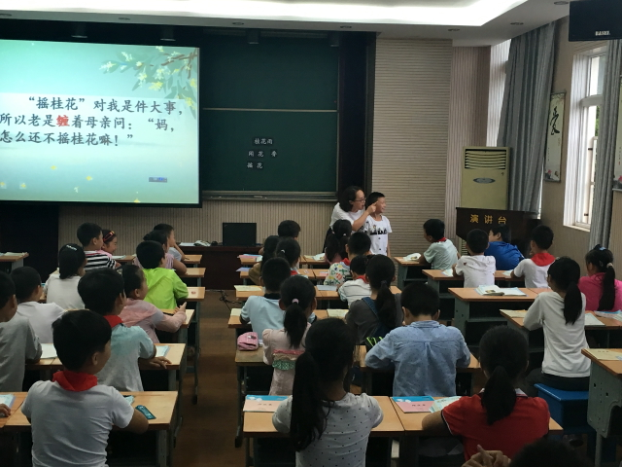
课后，各备课组老师积极进行深入的交流研讨。朱洁茹老师肯定了两位老师能够紧扣课程教学目标，将教学语言与教材相匹配，尤其肯定了周老师作为一名新教师的专业水平，教态自然，课堂推进有序，关注课堂生成资源；朱老师也赞扬了蒋老师的竿头直上，课堂上贴着学生走，师生之间互动切实有效。同时也对我们所有老师提出了更高的要求。
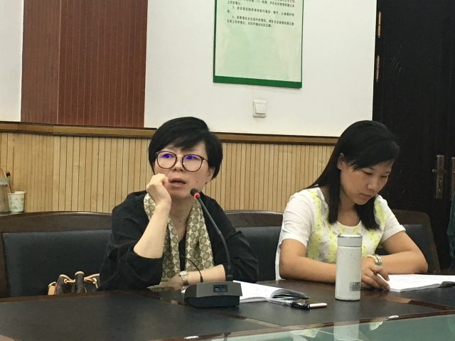
本次教研活动充分展现了我校教师的风采，一下午的研讨，我们收获不少：在不同的年段中都要关注学生，尊重学生立场，方能教学相长！

